ARBEITSBLATT LESEN
______________________________________________________________________________

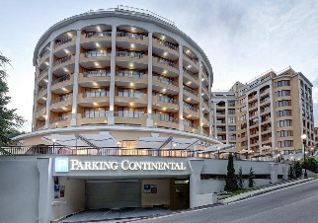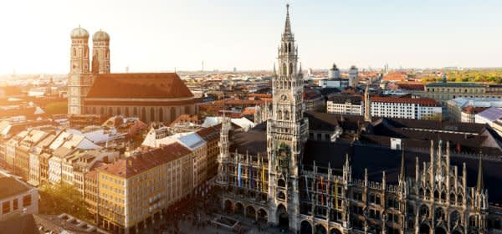

- Lesen Sie: Martha und Eric im Hotel
Martha und Eric sind im Hotel International in München. Martha besucht hier ihre Freundin Melanie. Eric hat ein Meeting mit seinen Geschäftspartnern.
Am Samstag haben beide frei. Sie sind spät aufgestanden und haben im Frühstücksraum lange gefrühstückt. Dann sind sie zum Aufzug gegangen. Martha hat auf den Knopf für den 3. Stock gedrückt. Plötzlich ist der Aufzug stecken geblieben.
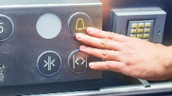Martha hat gesagt: „Wir brauchen Hilfe“ und hat den Hoteltechniker gerufen. Der Hoteltechniker hat gefragt: „Was kann ich für Sie tun?“. Martha hat gesagt: „Wir haben ein Problem hier. Können sie uns helfen? Der Aufzug steckt fest.“ Aber der Techniker hat geantwortet: „Das tut mir Leid. Ich kann das nicht selbst reparieren. Das kann nur die Aufzugfirma reparieren. Ich muss die Aufzugfirma anrufen.“ Eric hat gemeint: „Müssen wir noch lange warten? Ich will nicht mehr lange warten. Ich kann nicht lange in einem so kleinen Raum sein! Und ich habe gleich einen Termin!“ Da hat Martha gesagt: „Ganz ruhig! Wir – Sie und ich – schaffen das! Sehen Sie mal, ich habe ein bisschen Netz und kann anrufen!“

- Kreuzen Sie an. Richtig oder Falsch?
a) Martha und Erich haben Arbeitstermine in München. richtig falsch
b) Martha trifft eine Freundin. richtig falsch
c) Am Samstag müssen Martha und Eric nicht arbeiten. richtig falsch
d) Eric will mit dem Aufzug auf den 3.Stock fahren. richtig falsch
e) Die beiden haben ein Problem mit dem Lift. richtig falsch
f) Der Techniker kommt sofort. richtig falsch
g) Für Eric ist ein kleiner Raum ein Problem. richtig falsch
h) Martha kann auch im Aufzug telefonieren. richtig falsch

Elke Vaih Unterrichtsmaterialien A1

